СЭД-2021-299-01-01-02-05С-105

**О назначении публичных слушаний по проекту внесения изменений в проект планировки и проект межевания части территории Пальниковского сельского поселения Пермского муниципального района Пермского края, предусматривающей строительство водозаборных скважин для водоснабжения объектов Баклановского месторождения, утвержденные постановлением администрации Пермского муниципального района**

**от 26 октября 2017 г. № 410-С**

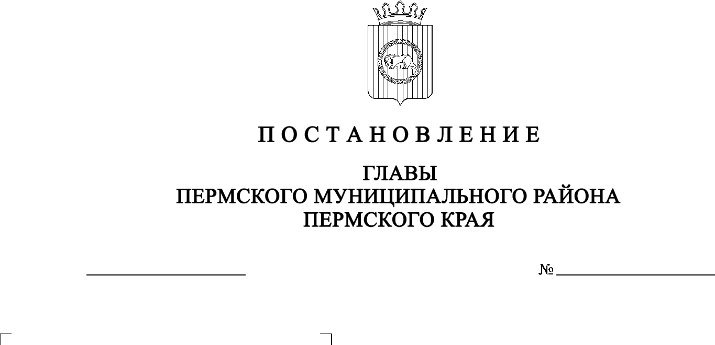В соответствии с ч.ч. 5-11 ст. 46 Градостроительного кодекса Российской Федерации, п. 20 ч. 1, ч. 4 ст. 14, ст. 28 Федерального закона от 06.10.2003 № 131-ФЗ «Об общих принципах организации местного самоуправления в Российской Федерации», ст. 14 Устава муниципального образования «Пермский муниципальный район», Положением об организации и проведении публичных слушаний, общественных обсуждений по вопросам градостроительной деятельности в Пермском муниципальном районе Пермского края, утвержденным решением Земского Собрания Пермского муниципального района от 27.05.2021 № 147, распоряжением управления архитектуры и градостроительства администрации Пермского муниципального района от 09.03.2021 № СЭД-2021-299-12-12-01Р-30 «О разработке проекта внесения изменений в проект планировки и проект межевания части территории Пальниковского сельского поселения Пермского муниципального района Пермского края, предусматривающей строительство водозаборных скважин для водоснабжения объектов Баклановского месторождения, утвержденные постановлением администрации Пермского муниципального района от 26.10.2017 № 410-С»

09.08.2021

ПОСТАНОВЛЯЮ:

1. Провести 02 сентября 2021 г. в 16:00 часов по адресу: Пермский край, Пермский район, Пальниковское сельское поселение, с. Нижний Пальник, ул. Центральная, д. 48 (здание клуба), публичные слушания по проекту внесения изменений в проект планировки и проект межевания части территории Пальниковского сельского поселения Пермского муниципального района Пермского края, предусматривающей строительство водозаборных скважин для водоснабжения объектов Баклановского месторождения, утвержденные постановлением администрации Пермского муниципального района от 26 октября 2017 г. № 410-С.

2. Комиссии по подготовке проекта правил землепользования и застройки (комиссии по землепользованию и застройке) при администрации Пермского муниципального района:

2.1. организовать и провести публичные слушания;

2.2. обеспечить соблюдение требований законодательства, правовых актов Пермского муниципального района по организации и проведению публичных слушаний;

2.3. обеспечить информирование заинтересованных лиц о дате, времени и месте проведения публичных слушаний;

2.4. обеспечить размещение экспозиции, демонстрационных материалов и иных информационных документов по теме публичных слушаний для предварительного ознакомления в здании администрации Пальниковского сельского поселения по адресу: с. Нижний Пальник, ул. Советская, 3, на официальном сайте Пермского муниципального района и на официальном сайте Пальниковского сельского поселения в сети «Интернет»;

2.5. обеспечить своевременную подготовку, опубликование и размещение заключения о результатах публичных слушаний в муниципальной газете «Нива», на официальных сайтах Земского Собрания и Пермского муниципального района.

3. Заинтересованные лица вправе до 01 сентября 2021 г. представить предложения и замечания по проекту внесения изменений в проект планировки и проект межевания части территории Пальниковского сельского поселения Пермского муниципального района Пермского края, предусматривающей строительство водозаборных скважин для водоснабжения объектов Баклановского месторождения, утвержденные постановлением администрации Пермского муниципального района от 26 октября 2017 г. № 410-С, в управление архитектуры и градостроительства администрации Пермского муниципального района по адресу: г. Пермь, ул. Верхне-Муллинская, 74а, кабинет № 1.

4. Срок проведения публичных слушаний составляет не менее одного месяца и не более трех месяцев со дня оповещения жителей муниципального образования о времени и месте их проведения до дня опубликования заключения о результатах публичных слушаний.

5. Настоящее постановление опубликовать в муниципальной газете «Нива» и разместить на официальном сайте Земского Собрания Пермского муниципального района, на официальном сайте Пермского муниципального района [www.permraion.ru](http://www.permraion.ru).

6. Настоящее постановление вступает в силу со дня его официального опубликования.

7. Контроль за исполнением настоящего постановления оставляю за собой.

В.Ю. Цветов